SỞ CÔNG THƯƠNG ĐỒNG NAI
TRUNG TÂM KHUYẾN CÔNG & TVPTCN
DANH SÁCH
SẢN PHẨM ĐƯỢC BÌNH CHỌN SẢN PHẨM
CÔNG NGHIỆP NÔNG THÔN TIÊU BIỂU CẤP QUỐC GIA NĂM 2021
(Quyết định số1997/QĐ-BCT ngày 23/8/2021 của Bộ Công Thương)
TT | Hình sản phẩm |  | Tên sản phẩm | Cơ sở Công nghiệp  nông thôn | Địa chỉ | Ghi chú
I |  | NHÓM SẢN PHẨM CHẾ BIẾN NÔNG, LÂM, THỦY SẢN VÀ THỰC PHẨM
1 | 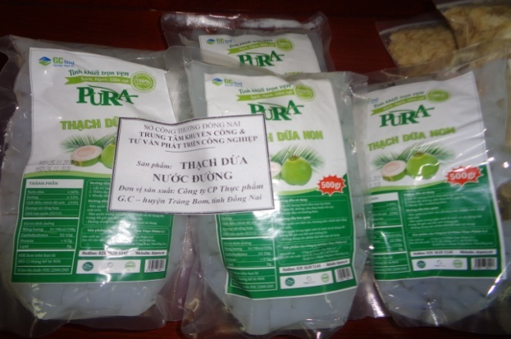 |  | Thạch dừa nước đường | Công ty CP Thực Phẩm GC | xã Hố Nai 3, huyện Trảng Bom, Đồng Nai
2 | 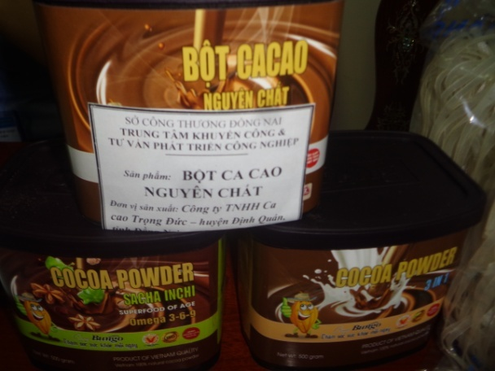 |  | Bột cacao nguyên chất | Công ty TNHH Cacao Trong Đức | Ấp 2, xã Phú Hòa, huyện Định Quán, tỉnh Đồng Nai
3 | 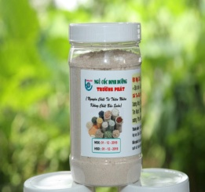 |  | Bột Sen dinh dưỡng | HTX Dịch vụ Nông nghiệp Trường Phát | Xã Long Tân, huyện Nhơn Trạch, tỉnh Đồng Nai

